实验四 HTTP请求与响应对象
班级 计本163 学号 201606060101 姓名 白乐荣

实验预习报告
一、实验目的
1. 掌握如何获得请求参数；
2. 掌握如何检索请求头；
3. 了解如何通过请求对象获得客户信息；
4. 重点掌握使用请求对象存储数据和请求转发。
二、实验要求
1. 实验前进行预习，完成实验预习报告；
2．按照每一项实验内容进行上机实践与编程，将程序源代码和运行结果图附在实验报告中实验内容对应的部分。
3. 实验预习报告和实验报告分开打印、装订。
4. 将每一次实验的源代码按目录组织保存并压缩，按照老师指定的要求进行提交。代码保存方式如：exp04表示实验四的Web项目的名称，其下保存各项实验内容的源文件及相关资源，将整个exp04文件夹进行压缩后命名为班级-学号后两位-姓名-实验1，如计161-01-张三-实验4。
三、实验原理
对客户的请求，容器根据请求调用Servlet的相应doXxx()方法，该方法带有两个参数，一个是HttpServletRequest，一个是HttpServletResponse，它们分别表示请求对象和响应对象，它们是容器自动创建的两个对象。可以使用这两个接口定义的若干方法完成有关操作。
四、实验预习内容
1. 什么是HTTP请求？一个典型的POST方式提交的HTTP请求的结构是什么样的？
HTTP请求：客户向服务器发出的 HTTP 消息
结构为：请求行+请求头+空行数据
2. Web页面中都可以使用哪些方式来发送HTTP请求？
GET：请求读取一个Web页面
POST：请求向服务器发送数据
PUT ：请求存储一个Web页面
HEAD ：请求读取一个Web页面的头部
DELETE ：移除Web页面
TRACE ：返回收到的请求
OPTIONS ：查询特定选项
CONNECT ：保留作将来使用

3. GET与POST两种请求方式有什么区别？分别适用于什么情况？
特征 | GET方法 | POST方法
资源类型 | 主动的或被动的 | 主动的
数据类型 | 文本 | 文本或二进制数据
数据量 | 一般不超过255个字符 | 没有限制
可见性 | 数据是URL的一部分，在浏览器的URL地址栏中用户可见 | 数据不是URL的一部分而是作为请求的消息体发送，因此在浏览器的URL地址栏中对用户不可见
数据缓存 | 数据可以在浏览器的URL历史中缓存 | 数据不能在浏览器的URL历史中缓存
4. 什么是HTTP响应？一个典型的HTTP响应信息的结构是什么样的？
HTTP响应：由服务器向客户端发送的HTTP消息；
结构为：状态行+响应头+空行响应数据。
5. HTTP响应内容的类型都有哪些？如何设置HTTP响应内容的类型？
类型名 | 含义
application/msword | Microsoft Word文档
application/pdf | Acrobat 的pdf文件
application/vnd.ms-excel | Excel 电子表格
application/vnd.ms-powerpoint | PowerPoint演示文稿
application/jar | JAR文件
application/zip | ZIP压缩文件
audio/midi | MIDI音频文件
image/gif | GIF图像
image/jpeg | JPEG图像
text/html | HTML文档
text/plain | 纯文本
video/mpeg | MPEG视频片段
设置HTTP响应内容的类型：
调用响应对象的setContentType()方法
调用响应对象的getWriter()方法或getOutputStream()获得输出对象。
实验报告
一、实验目的
1. 掌握如何获得请求参数，如何检索请求头，如何通过请求对象获得客户信息等方法。
2. 重点掌握使用请求对象存储数据和请求转发的方法。
3. 掌握如何设置响应类型，如何设置响应头和状态码；
4. 重点掌握如何实现响应重定向，了解请求转发与相应重定向的区别。
二、实验要求
1. 实验前进行预习，完成实验预习报告；
2．按照每一项实验内容进行上机实践与编程，将程序源代码和运行结果图附在实验报告中实验内容对应的部分。
3. 实验预习报告和实验报告分开打印、装订。
4. 将每一次实验的源代码按目录组织保存并压缩，按照老师指定的要求进行提交。代码保存方式如：exp04表示实验四的Web项目的名称，其下保存各项实验内容的源文件及相关资源，将整个exp04文件夹进行压缩后命名为班级-学号后两位-姓名-实验1，如计161-01-张三-实验4。
三、实验原理
对客户的请求，容器根据请求调用Servlet的相应doXxx()方法，该方法带有两个参数，一个是HttpServletRequest，一个是HttpServletResponse，它们分别表示请求对象和响应对象，它们是容器自动创建的两个对象。可以使用这两个接口定义的若干方法完成有关操作。
对Servlet的请求目的是要获得响应消息。Servlet要向用户发送响应数据首先要获得输出流对象。另外，通过响应对象还可向客户端发送状态码，也可以设置有关响应头，还可以对响应重定向。
四、实验内容与步骤
1. 编程实现教材P56-14题，通过表单传递请求参数，使用HttpServletRequest对象获得请求参数。
【步骤1】编写CourseSelect.html页面，存放在ch02项目的目录中。该页面在屏幕上显示一个表单，其中包括姓名输入框和选择课程的下拉列表，点击“确定”按钮后，将表单提交给CourseServlet处理并显示选课结果。
【步骤2】编写CourseServlet.java，读取表单请求参数的值并显示选课人姓名和选择的课程。
【步骤3】在web.xml文件中部署CourseServlet。
【步骤4】在浏览器的地址栏中输入：D:\新建文件夹 (4)\计163-01-白乐荣-实验4\ch02\ch02\WebContent\CourseSelect.html
然后在表单中输入数据，点击“确定”按钮，体会表单参数的传递与访问方法。
实验代码：
Html:
<html>
<head>
<meta charset="UTF-8">
<title>Insert title here</title>
</head>
<body>
<form action="CourseServlet" method="GET">
<table>
<tr>
<td>姓名:</td>
<td><input name="name" type="text" size="14" maxlength="10"/></td>
</tr>
<tr>
<td>选择课程：</td>
<td><select name="bcourse">
<option value="" selected="selected">[请选择]</option>
<option value="计算机网络">计算机网络</option>
<option value="计算机组成原理">计算机组成原理</option>
<option value="编译原理">编译原理</option>
<option value="JavaWeb">JavaWeb</option>
</select></td>
</tr>
<tr>
<td></td>
<td><input type="submit" value="确定"/></td>
</tr>
</table>
</form>
</body>
</html>

Servlet:
protected void doGet(HttpServletRequest request, HttpServletResponse response) throws ServletException, IOException {
// TODO Auto-generated method stub
response.setContentType("text/html;charset=utf-8");
PrintWriter out=response.getWriter();
String title="选课结果";
//处理中文
String name = request.getParameter("name");
String course = request.getParameter("bcourse");
out.println("<!DOCTYPE hteml> \n"
+"<html>\n"
+ "<head><title>"+title+"</title></head>\n"
+ "<body>\n"
+ "<h1 align=\"center\">"+title+"</h1>\n"
+ "<ul>\n"
+ "<li><b>姓名</b>:"+name+"\n"
+ "<li><b>所选课程</b>:"+course+"\n"
+ "</ul>\n"
+ "</body></html>");

}

XML:
<?xml version="1.0" encoding="UTF-8"?>
<web-app xmlns:xsi="http://www.w3.org/2001/XMLSchema-instance" xmlns="http://java.sun.com/xml/ns/j2ee" xmlns:web="http://xmlns.jcp.org/xml/ns/javaee" xsi:schemaLocation="http://java.sun.com/xml/ns/j2ee http://java.sun.com/xml/ns/j2ee/web-app_2_4.xsd http://xmlns.jcp.org/xml/ns/javaee http://java.sun.com/xml/ns/javaee/web-app_2_5.xsd" version="2.4">
<servlet>
<servlet-name>CourseServlet</servlet-name>
<servlet-class>courseSelect.CourseServlet</servlet-class>
</servlet>
<servlet-mapping>
<servlet-name>CourseServlet</servlet-name>
<url-pattern>/CourseSelect</url-pattern>
</servlet-mapping>
</web-app>
实验截图：
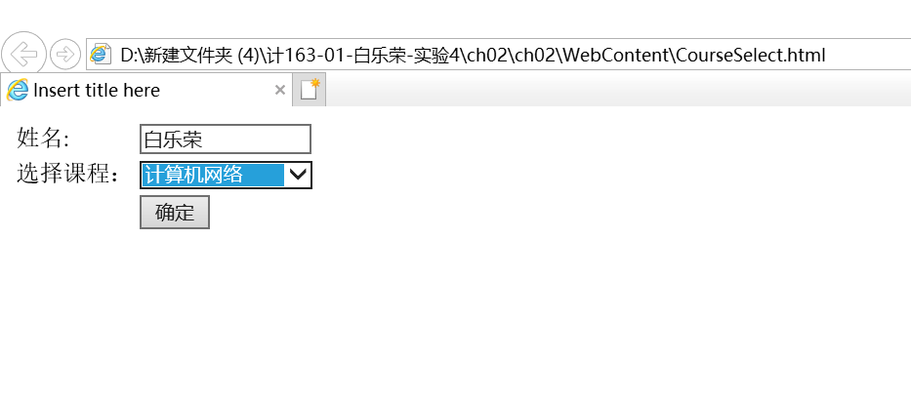

2. 编写一个Servlet，显示所有请求头
【步骤1】在exp02项目下编写一个名为ShowHeadersServlet.java的Servlet程序，使其能够检索所有的请求头，并且能够以表格的形式将请求头的参数名和参数值显示出来。
【步骤2】在web.xml文件中部署该Servlet，具体内容如下：
<servlet>
<servlet-name>ShowHeadersServlet</servlet-name>
<servlet-class> </servlet-class>
</servlet>
<servlet-mapping>
<servlet-name> </servlet-name>
<url-pattern>/showheaders</url-pattern>
</servlet-mapping>
【步骤3】在浏览器地址栏中输入正确的URL，访问并测试该Servlet。
实验代码：
Servlet:
protected void doGet(HttpServletRequest request, HttpServletResponse response) throws ServletException, IOException {
// TODO Auto-generated method stub
response.setContentType("text/html;charset=utf-8");
PrintWriter out = response.getWriter();

out.println("<!DOCTYPE hteml> \n"
+ "<html>"
+ "<head><title>All Headers</title>"
+ "</head>"
+ "<body>"
+ "<h1 align=\"center\">All Request Headers</h1>"
+ "<table border=1 align=\"center\">\n"
+ "<tr>\n"
+ "<th>Header Name<th>Header Value");
Enumeration<String> headerNames = request.getHeaderNames();//枚举（一次获得一个）对象集合中的元素
while(headerNames.hasMoreElements()) {//集合中元素增加就执行循环
String headerName = (String)headerNames.nextElement();
out.println("<tr><td>"+headerName+"</td>");
out.println("<td>"+request.getHeader(headerName)+"</td>"+"</tr>");
}
out.println("</table>\n</body></html>");
}
XML:
<?xml version="1.0" encoding="UTF-8"?>
<web-app xmlns:xsi="http://www.w3.org/2001/XMLSchema-instance" xmlns="http://java.sun.com/xml/ns/j2ee" xmlns:web="http://xmlns.jcp.org/xml/ns/javaee" xsi:schemaLocation="http://java.sun.com/xml/ns/j2ee http://java.sun.com/xml/ns/j2ee/web-app_2_4.xsd http://xmlns.jcp.org/xml/ns/javaee http://java.sun.com/xml/ns/javaee/web-app_2_5.xsd" version="2.4">
<servlet>
<servlet-name>ShowHeadersServlet</servlet-name>
<servlet-class>showHeaders.ShowHeadersServlet</servlet-class>
</servlet>
<servlet-mapping>
<servlet-name>ShowHeadersServlet</servlet-name>
<url-pattern>/showHeaders</url-pattern>
</servlet-mapping>
</web-app>
实验截图：
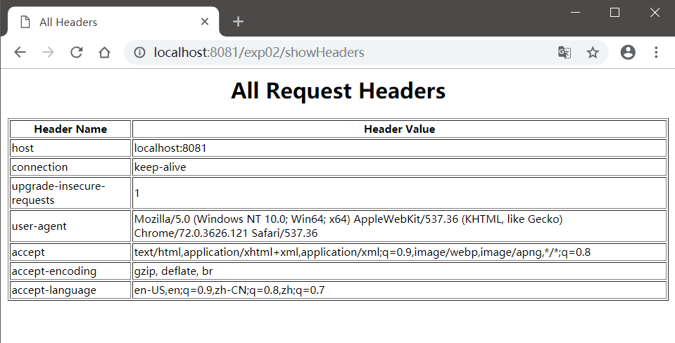
3. 简单的综合应用，掌握Servlet将请求转发给另一个Servlet的方法。
【步骤1】创建一个名为input.html的HTML页面，其中包括一个表单，表单中包含两个文本域，分别供用户输入学号和姓名，该页面也包含提交和重置按钮。
【步骤2】 定义一个名为com.demo.Student类，其中包括学号sno和姓名name两个private的成员变量，定义访问和修改sno和name的方法。
【步骤3】编写名为FirstServlet的Servlet，要求当用户在input.html中输入信息后点击“提交”按钮，请求FirstServlet对其处理。在FirstServlet中使用表单提交的请求参数（学号和姓名）创建一个Student对象并将其作为属性存储在请求作用域中，然后通过请求对象的getRequestDispatcher()方法获得RequestDispatcher()对象，将请求转发到SecondServlet。
【步骤4】在SecondServlet中取出请求作用域中存储的Student对象，并显示输出该学生的学号和姓名，5秒钟之后，自动返回input.html页面。
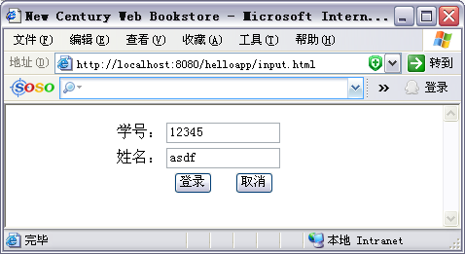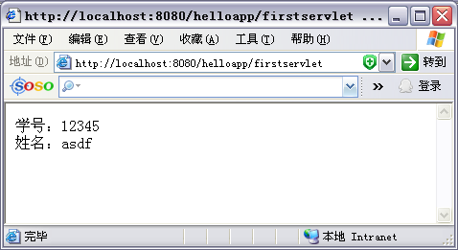
图2.1 input.html页面显示结果 图2.2 SecondServlet显示结果\
实验代码：
Html：
<!DOCTYPE html PUBLIC "-//W3C//DTD HTML 4.01 Transitional//EN" "http://www.w3.org/TR/html4/loose.dtd">
<html>
<head>
<meta http-equiv="content-type" content="text/html;charset=utf-8">
<title>Insert title here</title>
</head>
<body>
<center>
<form action="FirstServlet" method="GET">
<table>
<tr>
<td>姓名:</td>
<td><input name="name" type="text" size="14" maxlength="10"/></td>
</tr>
<tr>
<td>学号:</td>
<td><input name="sno" type="text" size="14" maxlength="10"/></td>
<tr>
<td></td>
<td><input name="btn1" type="submit" value="确定"/>
<input name="btn2" type="reset" value="重填 "/></td>
</tr>
</table>
</form>
</center>
</body>
</html>
FirstServlet：
ServletContext context;//一个servlet可以使用getservletcontext（）方法得到
public void init(){ //了web应用中的servletcontext，从而使用servletcontext接口的一些方法
context = getServletContext();
}
protected void doGet(HttpServletRequest request, HttpServletResponse response) throws ServletException, IOException {
// TODO Auto-generated method stub
response.setContentType("text/html;charset=utf-8");
String name = request.getParameter("name");//getname
String sno = request.getParameter("sno");//getsno
Student stu = new Student(name,sno);//创建一个Student对象
request.setAttribute("stu", stu);//设置请求转发
RequestDispatcher view = request.getRequestDispatcher("/SecondServlet");//设置转发对象
view.forward(request, response);//foward:之前的请求request 和服务器解析成response 一并转发过去
}

SecondServlet:
protected void doGet(HttpServletRequest request, HttpServletResponse response) throws ServletException, IOException {
// TODO Auto-generated method stub
response.setContentType("text/html;charset=utf-8");
Student stu = (Student)request.getAttribute("stu");//响应请求转发
PrintWriter out = response.getWriter();
out.println("<html>"
+ "<body><center>"
+ "学号："+stu.getSno()+"<br/>"
+ "姓名："+stu.getName()+"<br/>"
+ "</center></body>"
+ "</html>");
response.setHeader("refresh", "5;URL=input.html");//5秒后跳转
}

XML:
<servlet>
<servlet-name>FirstServlet</servlet-name>
<servlet-class>com.demo.FirstServlet</servlet-class>
</servlet>
<servlet-mapping>
<servlet-name>FirstServlet</servlet-name>
<url-pattern>/First</url-pattern>
</servlet-mapping>

<servlet>
<servlet-name>SecondServlet</servlet-name>
<servlet-class>com.demo.SecondServlet</servlet-class>
</servlet>
<servlet-mapping>
<servlet-name>SecondServlet</servlet-name>
<url-pattern>/Second</url-pattern>
</servlet-mapping>

实验截图：
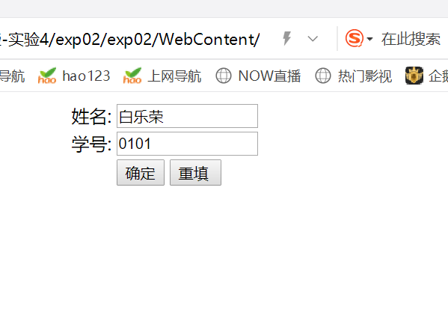
4. 编写一个名为ExcelServlet的Servlet程序，通过设置响应内容类型和输出流，向客户端浏览器响应一个带数据的Excel电子表格，程序的运行结果要求如下图所示。
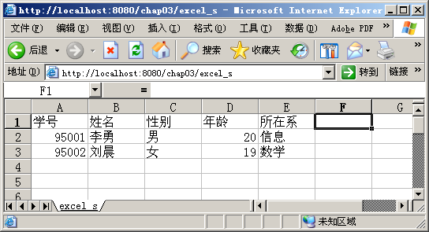
图3.1 生成Excel电子表格
实验代码：
protected void doGet(HttpServletRequest request, HttpServletResponse response) throws ServletException, IOException {
// TODO Auto-generated method stub
response.setContentType("application/vnd.ms-excel;charset=gb2312");//设置响应内容类型（下载）
PrintWriter out=response.getWriter();//设置输出流

out.println("<h3>Student information</h3>");
out.println("学号\t姓名\t性别\t年龄\t所在系");
out.println("95001\t李勇\t男\t20\t信息");
out.println("95002\t刘晨\t女\t19\t数学");
}
实验截图：
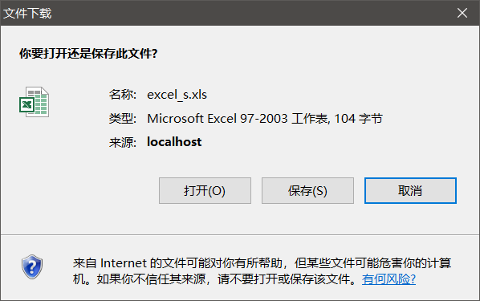
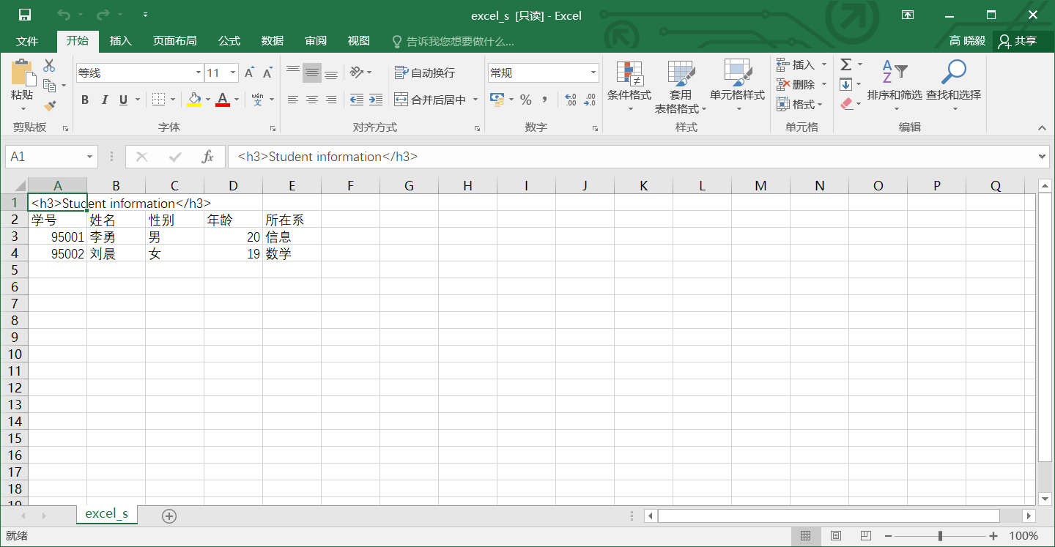
5. 按照下列要求编写程序对响应重定向进行应用和测试。
【步骤1】仿照上课讲的实例建立login.html登录页面。
【步骤2】编写一个名为RedirectServlet的Servlet，在其中检索用户名和口令参数值，然后判断其是否正确（若用户名和口令都为admin即认为正确），如果正确将响应重定向到welcome.html页面，否则将响应重定向到error.html页面，这两个页面请你自己编写，存放在应用程序根目录。
实验代码：
Login.html:
<!DOCTYPE html PUBLIC "-//W3C//DTD HTML 4.01 Transitional//EN" "http://www.w3.org/TR/html4/loose.dtd">
<html>
<head>
<meta http-equiv="content-type" content="text/html;charset=utf-8">
<title>Login Page</title>
</head>
<body>
<center>
<form action="RedirectServlet" method="POST">
<table>
<tr>
<td>用户名:</td>
<td><input name="username" type="text" size="15" maxlength="10"/></td>
</tr>
<tr>
<td>密&nbsp;&nbsp;&nbsp;码:</td>
<td><input name="password" type="password" size="15" maxlength="10"/></td>
<tr>
<td></td>
<td><input name="btn1" type="submit" value="登录"/>
<input name="btn2" type="reset" value="取消 "/></td>
</tr>
</table>
</form>
</center>
</body>
</html>

Servlet:
protected void doGet(HttpServletRequest request, HttpServletResponse response) throws ServletException, IOException {
// TODO Auto-generated method stub
String username = request.getParameter("username");
String password = request.getParameter("password");
if("admin".equals(username)&&"admin".equals(password)) {
response.sendRedirect("welcome.html");
}
else {
response.sendRedirect("error.html");
}
}

Welcome.html:
<!DOCTYPE html PUBLIC "-//W3C//DTD HTML 4.01 Transitional//EN" "http://www.w3.org/TR/html4/loose.dtd">
<html>
<head>
<meta http-equiv="content-type" content="text/html;charset=utf-8">
<title>Insert title here</title>
</head>
<body>
<center>
<h1>Welcome,admin!</h1>
</center>
</body>
</html>

Error.html:
<!DOCTYPE html PUBLIC "-//W3C//DTD HTML 4.01 Transitional//EN" "http://www.w3.org/TR/html4/loose.dtd">
<html>
<head>
<meta http-equiv="content-type" content="text/html;charset=utf-8">
<title>Error Page</title>
</head>
<body>
<center>
<h1>请重新登陆！</h1>
<a href="/helloapp/login.html" >点击返回登录界面</a>
</center>
</body>
</html>
实验截图：
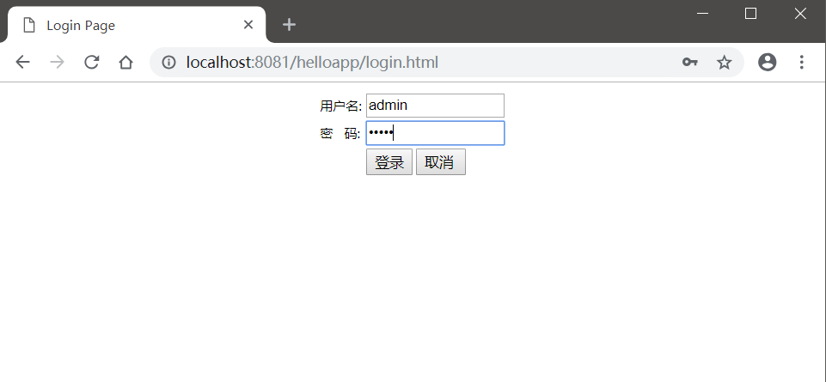
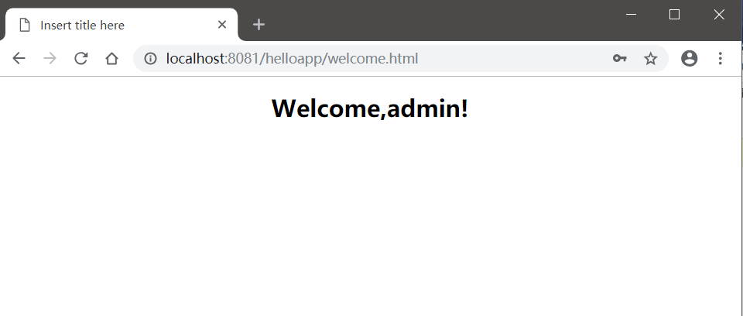
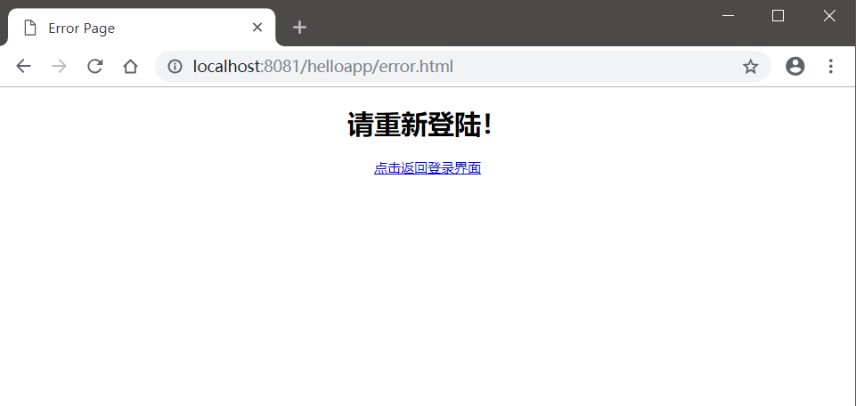
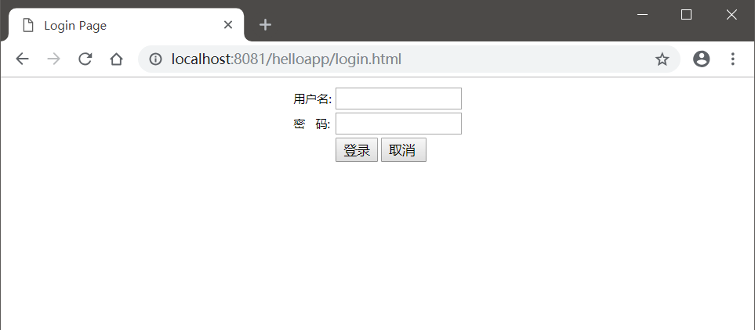
四、思考题
1. 如何实现请求转发？如何在请求对象中共享数据？
实现请求转发：
使用ServletRequest接口中定义的方法获取转发对象：
RequestDispatcher getRequestDispatcher(String path)
使用RequestDispatcher对象的两个方法实现转发：
public void forward(ServletRequest request, ServletResponse response)
public void include(ServletRequest request, ServletResponse response)
实现在请求对象中共享数据的方法：
public void setAttribute(String name,Object obj)
public Object getAttribute(String name)
public Enumeration getAttributeNames()
public void removeAttribute(String name)
2. 请求中的参数如果是中文，如何正常显示中文参数值？
request.setCharacterEncoding("utf-8");
3. 使用RequestDispatcher的forward()方法转发请求和使用HttpServletResponse的sendRedirect()方法重定向请求有什么区别？
RequestDispatcher.forward方法只能将请求转发给同一个WEB应用中的组件；而HttpServletResponse.sendRedirect 方法不仅可以重定向到当前应用程序中的其他资源，还可以重定向到同一个站点上的其他应用程序中的资源，甚至是使用绝对URL重定向到其他站点的资源。
调用HttpServletResponse.sendRedirect方法重定向的访问过程结束后，浏览器地址栏中显示的URL会发生改变，由初始的URL地址变成重定向的目标URL；而调用RequestDispatcher.forward 方法的请求转发过程结束后，浏览器地址栏保持初始的URL地址不变。
RequestDispatcher.forward方法的调用者与被调用者之间共享相同的request对象和response对象，它们属于同一个访问请求和响应过程；而HttpServletResponse.sendRedirect方法调用者与被调用者使用各自的request对象和response对象，它们属于两个独立的访问请求和响应过程。

